ЦИФРОВІ ВИМІРЮВАЛЬНІ ПРИЛАДИ
  - Цифровий частотомір середніх значень

Принцип дії цифрового частотоміра середніх значень оснований на підрахунку кількості імпульсів невідомої частоти f_{x} за зразковий часовий інтервал часу t₀.
Частота f періодичного сигналу - це фізична величина, значення якої визначають як кількість коливань в одиницю часу.
Структурну схему цифрового частотоміра середніх значень наведено на рис. 5.1, а часові діаграми його роботи – на рис. 5.2.
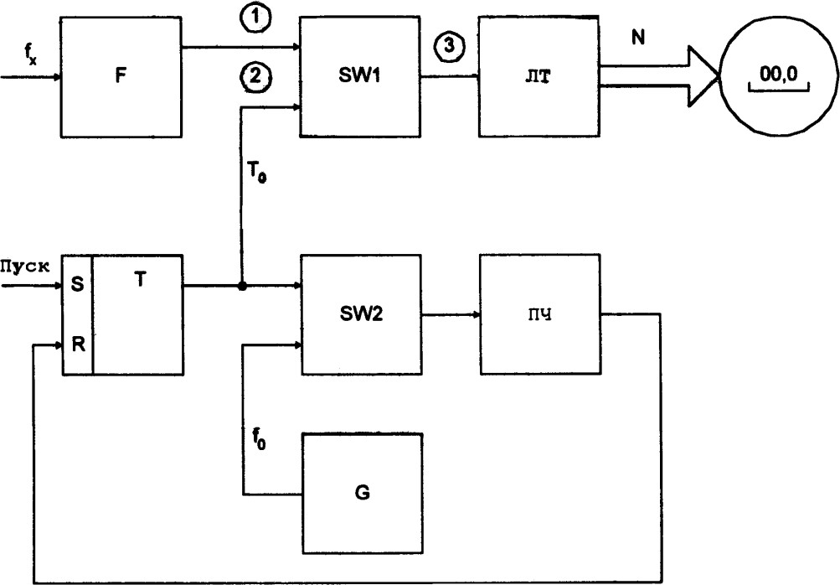

Рисунок 5.1 - Структурна схема частотоміра середніх значень

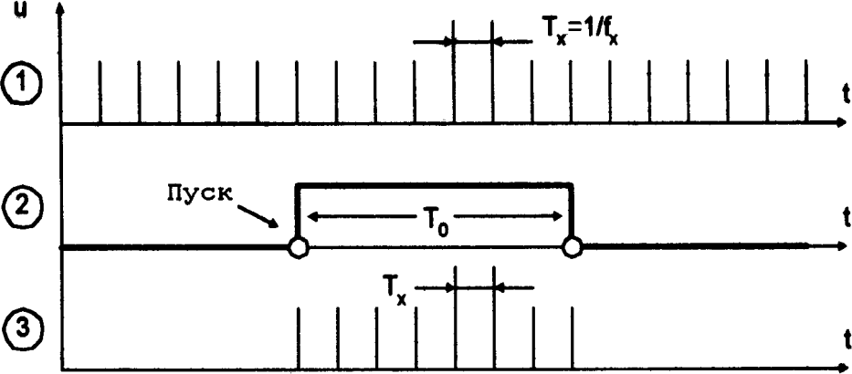

Рисунок 5.2 - Часові діаграми роботи частотоміра середніх значень

Структурна схема частотоміра містить такі основні блоки. RS – тригер, SW2 – схема збігу, G – генератор стабільної частоти, ПЧ – подільник частоти, що формує зразковий часовий інтервал Т₀; Лічильник ЛТ, який підраховує кількість імпульсів невідомої частоти f_{x} за зразковий інтервал часу t₀; схему збігу SW1, де здійснюється квантування зразкового часового інтервалу імпульсами невідомої частоти. Формувач імпульсів F, який із вхідних сигналів формує прямокутні імпульси, калібровані за амплітудою і тривалістю.
За командою «Пуск» тригер Т встановлюється у стан логічної одиниці і таким чином відкриває схеми збігу SW1 і SW2. Імпульси, які слідують із частотою f_{x} через формувач F і відкриту схему збігу SW1, надходять на вхід двійкового лічильника ЛТ, який здійснює їх підрахунок. В цей самий момент часу через відкриту схему збігу SW2 імпульси f₀ з виходу генератора G стабільної частоти надходять на вхід подільника частоти ПЧ, коефіцієнт розділення якого розраховують з урахуванням забезпечення потрібного часового інтервалу t₀. Після закінчення зразкового часового інтервалу заднім фронтом імпульсу t₀ тригер Т встановлюється у стан логічного нуля, схеми збігу SW1 і SW2 закриваються і в лічильнику ЛТ фіксується код N. Кількість імпульсів невідомої частоти, які підраховує двійковий лічильник за час t₀ визначається

Ni , (5.1)
t2
Tx dt
0
TX
t
t0fX
t
1

де t₁,t₂ - моменти часу початку та закінчення зразкового часового інтервалу.
Зразковий часовий інтервал формується в подільнику частоти і визначається
t₀ = k T₀, (5.2)
де k- коефіцієнт ділення подільника частоти; T₀ - період імпульсів зразкової частоти f₀.
Враховуючи (5.1) та (5.2), рівняння перетворення цифрового частотоміра середніх значень має вигляд

NF k To fx
k fx
. (5.3)
f
o

Співвідношення (5.3) є рівнянням перетворювання частотоміра, оскільки воно характеризує, яким чином пов'язані між собою вихідна N_{F} і вхідна f_{X} величини. Статична характеристика цифрового частотоміра середніх значень лінійна (рис.5.3).

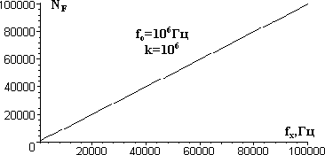
Рисунок 5.3 - Статична характеристика цифрового частотоміра середніх значень

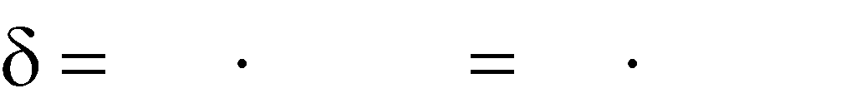У цифровому вимірювальному приладі за умови постійної абсолютної похибки в діапазоні зміни вимірюваної величини межа допуску основної похибки нормується у вигляді максимальної зведеної похибки

100%
xн
1 100% . (5.4)

N

З урахуванням цього, рівняння похибки квантування цифрового частотоміра середніх значень подамо у вигляді

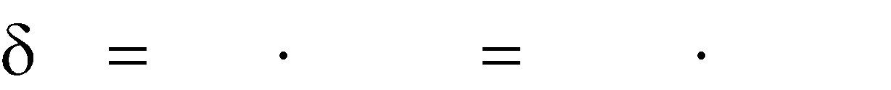1 100%
kF
fo 100%. (5.5)

NF k fx
Аналіз наведеного рівняння показує, що похибка квантування суттєво залежить від вимірюваної величини (рис.5.4). Під час вимірювання великих частот похибка велика. Крім того, похибка квантування залежить також від величини зразкового часового інтервалу, який визначається коефіцієнтом ділення k подільника частоти.
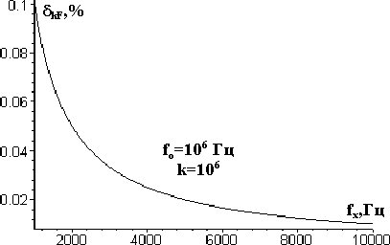
Рисунок 5.4 – Залежність похибки квантування від вимірюваної величини

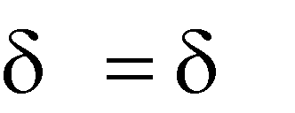Визначимо нижню межу вимірювання f_{xmin}. Для цього задамося нормованим значенням похибки квантування
k
kн

. (5.6)
100 fo
100 fo
kн
k f
f
x min
x min
k
kн

Знайдемо верхню межу вимірювання частотоміра середніх значень.
Дана характеристика обмежена ємністю двійкового лічильника
N_{max} = 2^{n}, (5.7)
де n – розрядність двійкового лічильника.
Підставимо N_{max} в рівняння перетворення частотоміра (5.3) і отримаємо верхню межу вимірювання
o
2n
f

fx max
k . (5.8)

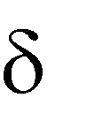
Аналіз рівняння похибки квантування частотоміра показує, що його похибка квантування зменшується при збільшенні зразкового часового інтервалу t₀ і вимірюваної величини f_{x}. Однак, збільшення t₀ приводить до зростання часу вимірювання, а отже до зниження швидкодії. Оскільки k зменшується при збільшенні f_{x}, то такі частотоміри ефективні в області середніх і високих частот (від одиниць кілогерц до десятків мегагерц).
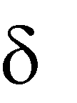
Другою складовою похибки вимірювання частоти є похибка зразкової міри часу _{ЗМЧ}, яка зумовлена неточністю первинного встановлення значення t₀ і його наступними часовими та температурними змінами.
Цифрові частотоміри цього типу вимірюють за час t₀ середнє значення частоти f_{x}. Тому їх називають частотомірами середніх значень. В області низьких і інфранизьких частот більш ефективні частотоміри, які базуються на квантуванні періоду сигналу, що вимірюється.

Цифровий періодомір (частотомір миттєвих значень)

У частотовимірювальній техніці основною характеристикою періодичного сигналу є період.
Періодом Т періодичного сигналу називається найменший інтервал часу, через який регулярно послідовно повторюється довільно вибране миттєве значення періодичного сигналу u(t).
3 математичної точки зору це інтерпретується так: період Т - це найменший інтервал часу, що відповідає рівнянню u(t+iT)= u(t), де i - будь- яке ціле число.

Принцип дії цифрового періодоміра оснований на квантуванні невідомого періоду сигналу Тx імпульсами зразкової частоти f₀, що формує зразкова міра частоти ЗМЧ.
Структурна схема цифрового періодоміра наведена на рис.5.5, часові діаграми, що пояснюють принцип його роботи, наведені на рис.5.6.
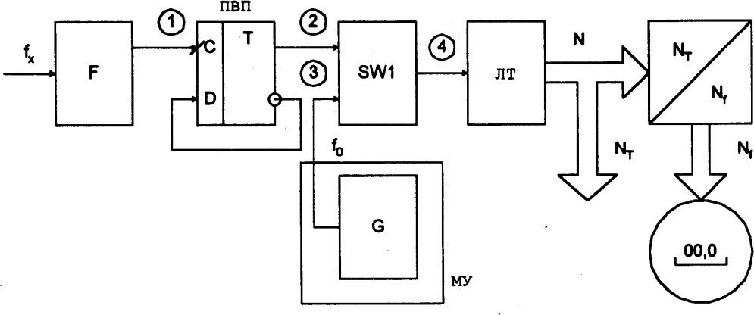
Рисунок 5.5 - Структурна схема частотоміра миттєвих значень (періодоміра)

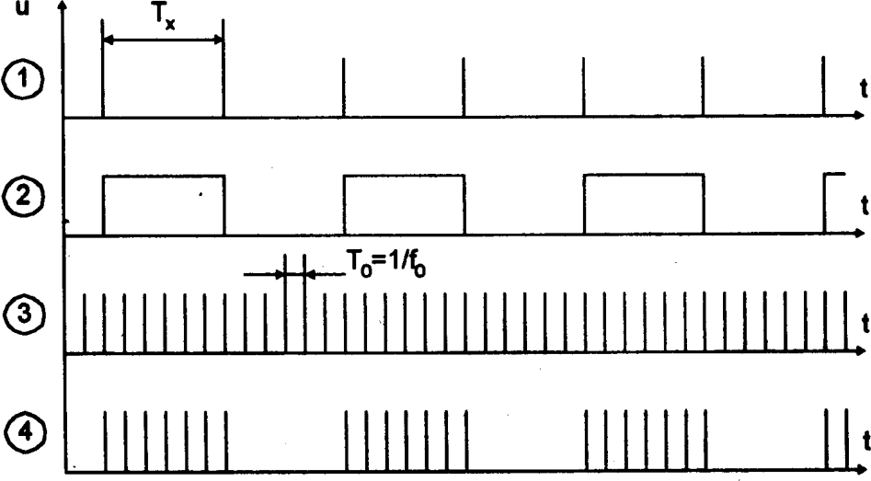
Рисунок 5.6 - Часові діаграми роботи частотоміра миттєвих значень (періодоміра)

Основними елементами приведеної структури є формувач F, пристрій виділення періоду ПВП, генератор зразкової частоти G, схема збігу SW1, двійковий лічильник ЛТ, перетворювач коду Nт/Nf і цифровий показувальний пристрій.
Калібровані за амплітудою і тривалістю імпульси з виходу формувача F надходять на вхід пристрою виділення періоду. ПВП - це лічильний тригер Т, на прямому виході якого з імпульсів із частотою f_{х} формується вимірювальний період Т_{х}. У схемі збігу SW1 період Т_{х} квантується імпульсами опорної частоти f₀. Схема збігу SW1 порівнює між собою значення періоду Т_{х} і відрізок часу N T₀, який утворюється в процесі підрахунку імпульсів квантування (виконує функцію елемента

порівняння). Протягом кожного періоду Т_{х} схема збігу SW1 відкрита. Імпульси f₀ з виходу генератора G через відкриту схему збігу SW1 надходять на вхід лічильника ЛТ. У лічильнику ЛТ після кожного періоду Т_{х} формується код

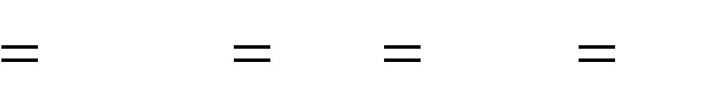NT . (5.9)
t2
Todt
1
X
T0
T
TXf0
t
0
fx
f

Останнє співвідношення є рівнянням перетворення цифрового періодоміра (цифрового частотоміра миттєвих значень), графічне подання якого наведено на рис.5.7.
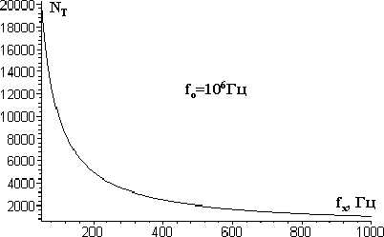
Рисунок 5.7 - Статична характеристика цифрового частотоміра миттєвих значень

Значення похибки квантування цифрового періодоміра визначається

1 100%
kT
1 100%
fx 100% . (5.10)

NT TXf0 fo
Аналіз (рис.5.8) рівняння похибки квантування показує, що
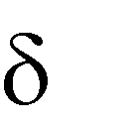можливим шляхом зменшення є збільшення частоти квантування f₀ і

kT
вимірюваної величини T_{x}. Збільшення частоти f₀ обмежене швидкодією елементної бази, на якій реалізується частотомір. Тому для зменшення цієї складової похибки для фіксованих T₀ i T_{x} квантують не один, а декілька періодів невідомої частоти.
Крім похибки квантування в частотомірі миттєвих значень виникає похибка _{ЗМЧ}, яка зумовлена неточністю первинного встановлення частоти генератора G, її часовою і температурною нестабільністю, а також похибкою виділення періоду.
Доповнивши структуру періодоміра перетворювачем коду N_{T}/N_{f}, в якому виконується операція 1/T_{x}, одержують схему цифрового частотоміра миттєвих значень.
Знайдемо нижню і верхню межу вимірювань для даного засобу

вимірювання. Нижня межа вимірювання обмежена максимальною ємністю двійкового лічильника і визначається

N fo
2^{n} fo f
fo
. (5.11)

max
fx fx min
x min 2n

Для визначення верхньої межі вимірювання задамося нормованим

k kн

значенням похибки квантування
і знайдемо
fx max

. (5.12)
fx max 100%
f
kн
fo
kн
f
x max
o
100%

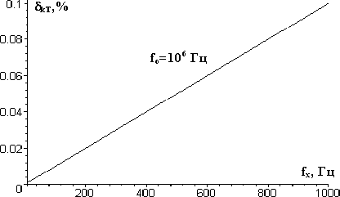

Рисунок 5.8 - Залежність похибки квантування від вимірюваної величини

Галузь застосування цифрового частотоміра миттєвих значень – вимірювання низьких та інфранизьких частот (до одиниць кілогерц).

Цифровий фазометр миттєвих значень

Принцип дії цифрових фазометрів оснований на перетворенні різниці фаз двох електричних сигналів однакової частоти у часовий інтервал t_{x} із наступним його квантуванням імпульсами опорної частоти f₀.
Структурну схему цифрового фазометра миттєвих значень наведено на рис.5.9, часові діаграми його роботи - на рис.5.10.
Основними елементами фазометра є два формувача F1 і F2, RS-тригери, схема збігу SW, генератор G, двійковий лічильник ЛТ і цифровий показувальний пристрій. Перетворення різниці фаз двох електричних сигналів U1 і U2 з частотою f_{x} у часовий інтервал t_{x} здійснюють відповідні формувачі F1, F2 і RS-тригер. Квантування часового інтервалу t_{x} імпульсами опорної частоти f₀ відбувається за допомогою схеми збігу SW.

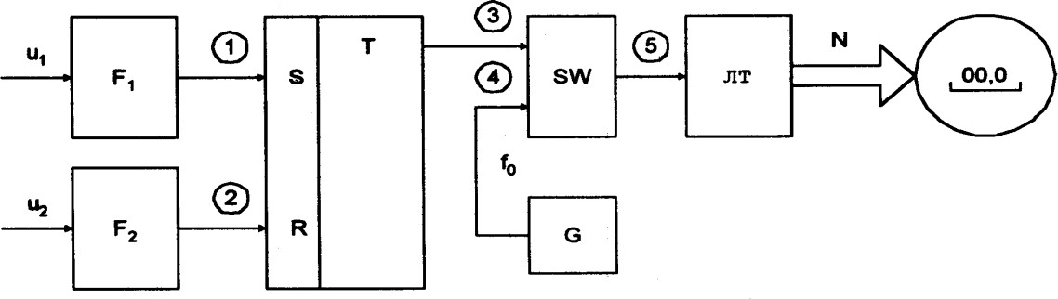
Рисунок 5.9 - Структурна схема цифрового фазометра миттєвих значень
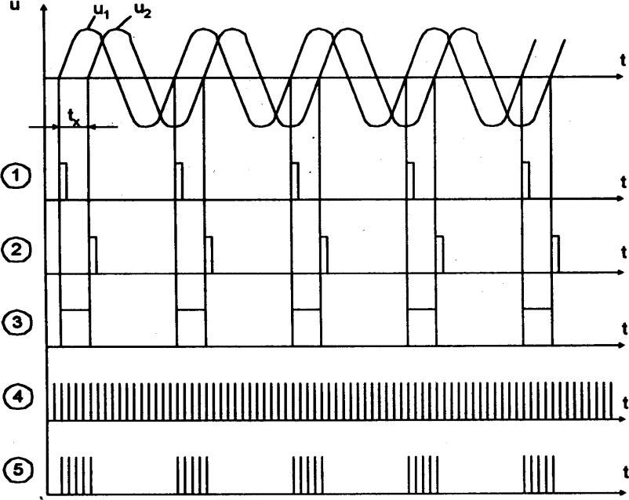
Рисунок 5.10 - Часові діаграми цифрового фазометра миттєвих значень

У момент переходу напруги U1 через рівень нуля на виході формувача F1 формується короткий імпульс, що встановлює тригер Т в стан логічної одиниці. Цим рівнем відкривається схема збігу SW і імпульси опорної частоти f₀ із виходу генератора G через відкриту схему збігу SW надходять на вхід лічильника ЛТ. У лічильнику ЛТ відбувається підрахунок імпульсів f₀. Цей процес відбувається доти, поки напруга U2 не перейде рівень нуля. При переході U2 через нуль на виході формувача F2 формується короткий імпульс, що встановлює тригер Т в стан логічного нуля. Цим рівнем закривається схема SW і припиняється надходження імпульсів з частотою f₀ на вхід лічильника ЛТ. Кількість імпульсів з частотою f₀, що надійшли на лічильник ЛТ за часовий інтервал t_{x}, визначається виразом

N . (5.13)
t2
М
Todt
x
To
t
tXf0
t
1

Оскільки різниця фаз вимірюється як різниця їх початкових фаз
(5.14)
X
2
1
t2
t1
t_{X} 2 f_{X}t_{X} ,
то рівняння перетворення цифрового фазометра миттєвих значень матиме вигляд (статична характеристика наведена на рис.5.11)
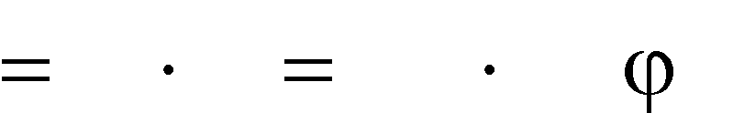N . (5.15)
М x
t
f
o
1
2
f0
f
X
X

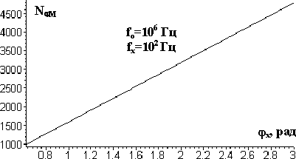

Рисунок 5.11 - Статична характеристика цифрового фазометра миттєвих значень
Рівняння похибки квантування цифрового фазометра миттєвих значень подається співвідношенням

. (5.16)
М
1
N
100%
2
fx
100%
М
x
f
0

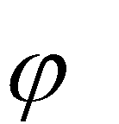Аналіз рівняння похибки квантування (рис. 5.12) показує, що результати вимірювань залежать від частоти вхідних сигналів f_{x} при
x
постійних f₀ = const = const.
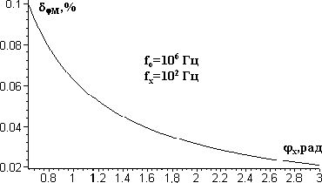

Рисунок 5.12 - Залежність похибки квантування від вимірюваної величини
Для усунення цього недоліку застосовують усереднення вимірюваних інтервалів t_{x} протягом часу вимірювання t_{в}.

Цифровий вольтметр часо-імпульсного перетворення

Принцип дії оснований на перетворенні вимірюваної напруги U_{x} в часовий інтервал t_{x}, з наступним його квантуванням імпульсами зразкової частоти f₀.
Структурна схема цифрового вольтметра часо-імпульсного перетворення наведена на рис.5.13, часові діаграми його роботи наведені на рис.5.14.

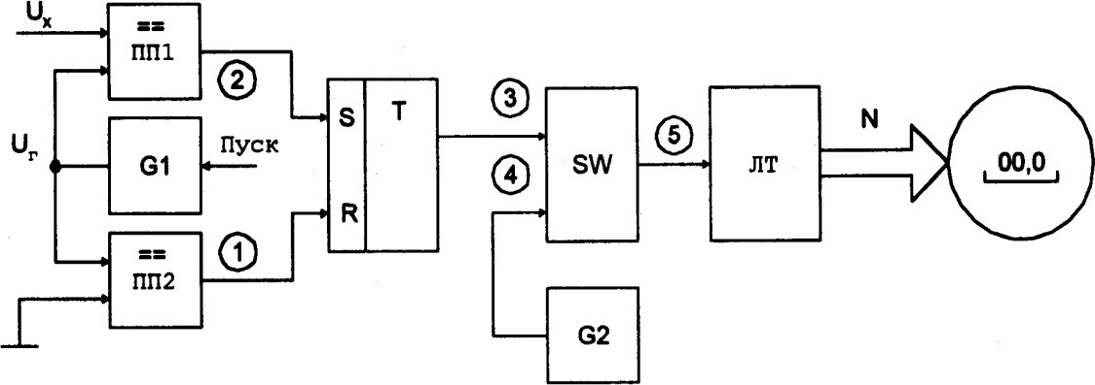

Рисунок 5.13 - Структурна схема цифрового вольтметра часо-імпульсного перетворення

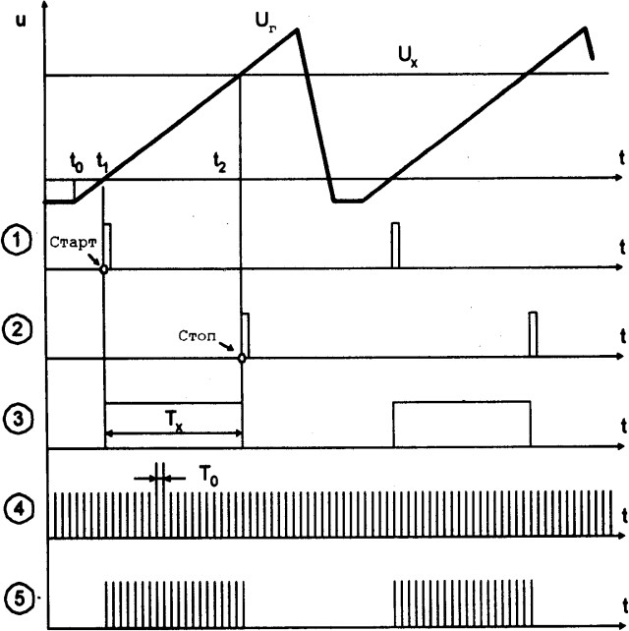
Основним елементом структури вольтметра є перетворювач вимірюваної напруги U_{x} у часовий інтервал Т_{х}, що реалізований на двох компараторах ПП1 і ПП2, генераторі напруги, що лінійнозмінюється, G1 і RS-тригері Т.
Рисунок 5.14 - Часові діаграми роботи цифрового вольтметра часо-імпульсного перетворення

Квантування часового інтервалу Т_{х} імпульсами опорної частоти f₀, сформованими на виході генератора G2, здійснюється в схемі збігу SW. Двійковий лічильник ЛТ підраховує кількість імпульсів f₀ за час Т_{х}. Результат вимірювання відображається на цифровому індикаторі.
У момент часу t₀ сигналом «Пуск» запускається генератор напруги G1, що лінійно змінюється, виробляє сигнал Uг, який подається на входи компараторів ПП1 і ПП2, що по черзі спрацьовують у моменти часу t₁ і t₂. При переході напруги Uг через рівень нуля (момент часу t₁) спрацьовує компаратор ПП2 і на його виході формується імпульс «Старт», що по S- входу встановлює в одиничний стан тригер Т. Рівнем логічної одиниці відкривається схема збігу SW і імпульси опорної частоти f₀ з виходу генератора G2 надходять на вхід лічильника ЛТ. Напруга Uг нa виході генератора G1 зростає, поки не стане рівною Ux. Момент рівності Uг = Ux в момент часу t2 фіксує компаратор ПП1 шляхом формування на своєму виході сигналу «Стоп».
Сигналом «Стоп» по R - входу компаратор встановлює тригер Т в нульовий стан і закриває схему збігу SW. На цьому процес вимірювання Ux закінчується. Таким чином, на виході тригера Т формується часовий інтервал Тх, пропорційний вимірюваній напрузі Ux, під час якого формується одиничний імпульс, що відкриває схему збігу SW, і імпульси опорної частоти f₀ із виходу G2 надходять на вхід лічильника. Кількість імпульсів з частотою f₀, що надходять на лічильник ЛТ за час Т_{х}, визначається

t2
NB Tx dt
t1
TX
T0

TXf0 . (5.17)

Оскільки Т_{х}=k Ux (k - коефіцієнт пропорційності, який залежить від крутості напруги, що лінійно змінюється), то рівняння перетворення N_{В}=F(Ux) цифрового вольтметра (рис.5.15) набуває вигляду
NB . (5.18)
k UX f0
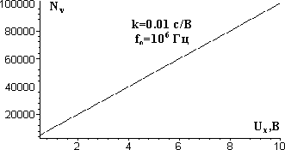
Рисунок 5.15 - Статична характеристика цифрового вольтметра часо-імпульсного перетворення

Рівняння похибки квантування визначається співвідношенням

1 100%
V
1 100% . (5.19)

NB k UX f0
Залежність похибки квантування від вимірюваної напруги та крутості лінійно змінюваної напруги наведена на рис.5.16.
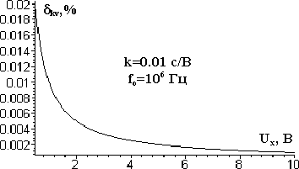
Рисунок 5.16 - Залежність похибки квантування від вимірюваної величини

Крім того, похибка таких засобів вимірювань в основному зумовлена нелінійністю та нестабільністю лінійно змінюваної напруги Uг , нестабільністю порога чутливості компаратора і нестабільністю частоти зразкового генератора. Суттєвим недоліком цифрового вольтметра часо- імпульсного перетворення є низька завадостійкість. Для підвищення завадостійкості застосовують аналогове та цифрове інтегрування.

Цифровий вольтметр послідовного наближення

Суть алгоритму послідовного наближення полягає у зрівноваженні вимірюваної напруги U_{x} напругою компенсування U_{k}, що змінюється рівномірними ступенями. Даний алгоритм називають ще “молодшими розрядами вперед”.
Відлік результату вимірювання здійснюється в момент рівності (з заданою точністю) цих величин. Для циклічного одержання вимірювальної інформації необхідно повторювати вимірювальний цикл. На рис. 5.17 наведено структурну схему цифрового вольтметра послідовного наближення, часові діаграми його роботи на рис. 5.18.
Основними елементами приладу є компаратор ПП, RS-тригер Т, схема збігу SW, генератор опорної частоти G, двійковий лічильник ЛТ, цифро-аналоговий перетворювач ЦАП і цифровий показувальний пристрій.

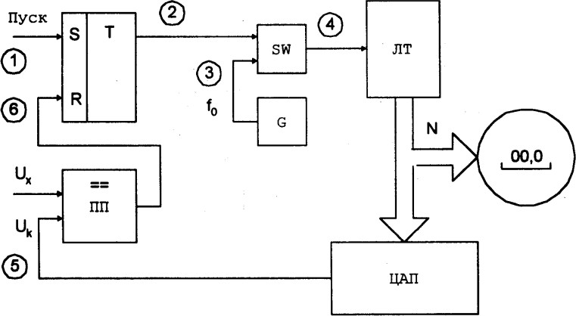

Рисунок 5.17 - Структурна схема вольтметра послідовного наближення

За командою «Пуск» (момент часу t₁) тригер Т встановлюється в одиничний стан і відкриває схему збігу SW. Імпульси опорної частоти f₀ з виходу генератора G надходять на вхід двійкового лічильника ЛТ, змінюючи тим самим код на його виходах. З виходів ЛТ двійковий код надходить на входи ЦАП і перетворюється там в аналоговий сигнал UK.
Прихід кожного імпульсу f₀ від генератора G формує нову сходинку
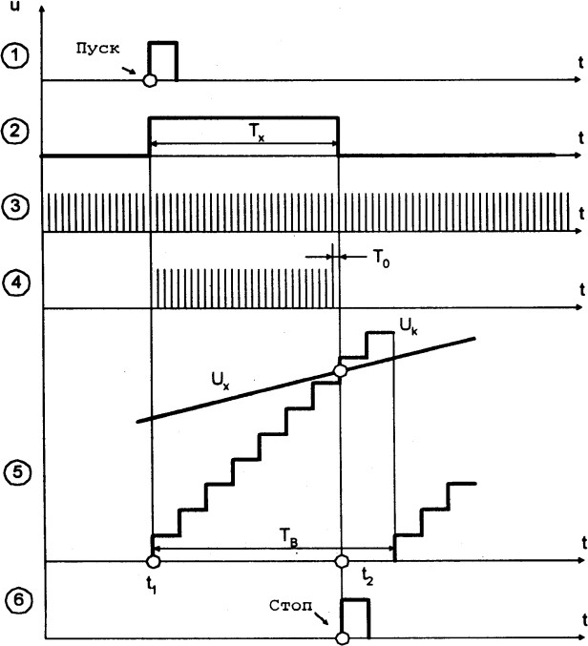
компенсуючої напруги U_{k} на виході цифро-аналогового перетворювача. У момент часу t₂, коли U_{x} = UK, тригер Т сигналом «Стоп», який формується на виході компаратора, встановлюється в нульовий стан і закриває схему збігу SW.
Рисунок 5.18 - Часові діаграми роботи цифрового вольтметра послідовного наближення

Таким чином, у лічильнику ЛТ сформується двійковий код N, що визначається співвідношенням (рис.5.19)

N UX
UX 2n , (5.20)

де h
v

- крок квантування;
Uo / 2
n
h Uo

n - розрядність двійкового лічильника;
U₀- напруга опорного джерела живлення ЦАП.

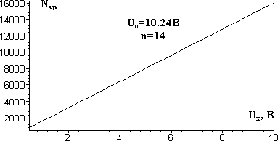
Рисунок 5.19 - Статична характеристика цифрового вольтметра послідовного наближення

Похибка квантування (рис. 5.20) вольтметра послідовного наближення визначається

. (5.21)
Uo
kV
U
x
2n
100%

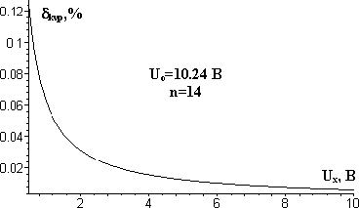

Рисунок 5.20 - Залежність похибки квантування від вимірюваної величини

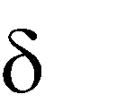
Час перетворення та похибка квантування вольтметрів послідовного наближення залежать від вимірюваної величини, а значення kV в основному визначається розрядністю ЦАП і зоною нечутливості компаратора.

Цифровий вольтметр слідкуючого зрівноважування

Алгоритм слідкуючого зрівноважування полягає в постійному слідкуванні компенсуючої напруги за змінами вимірюваного інформативного параметра (напруги).
Цифрові вольтметри слідкуючого зрівноважування працюють в режимі слідкування за змінами вимірюваної напруги. На рис. 5.21 наведено структурну схему вольтметра слідкуючого зрівноважування, а на рис. 5.22 – часові діаграми його роботи.

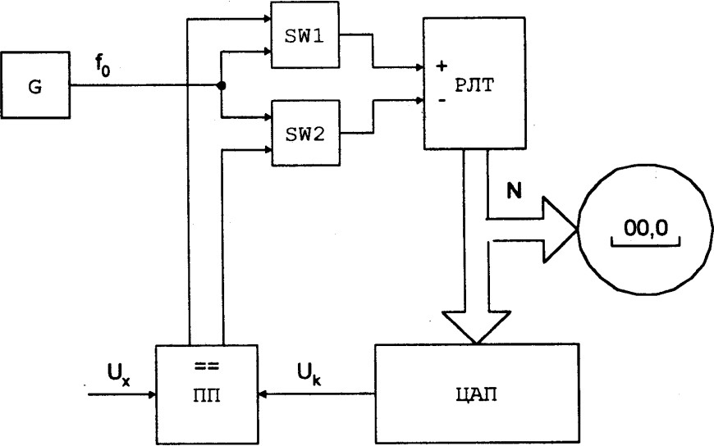

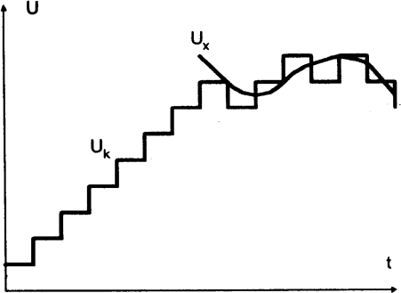
Рисунок 5.21 - Структурна схема вольтметра слідкуючого зрівноважування

Рисунок 5.22 - Часові діаграми роботи вольтметра слідкуючого зрівноважування

Цифрові вольтметри слідкуючого зрівноважування містять реверсивний двійковий лічильник РЛТ і дві схеми збігу SW1 і SW2, керовані від компаратора ПП. В залежності від співвідношення напруг U_{x} і UK у запропонованій структурі компаратор ПП може знаходитися в одному з трьох станів, що визначаються різницею U_{x} - UK .
- Напруга на обох виходах (1 і 2) компаратора дорівнює нулю при виконанні умови (U_{x}=U_{k}). В цьому стані обидві схеми збігу закриті і імпульси з виходу генератора G, не надходять на лічильники (рис.5.23).

U
Uk
Uk=Ux
Ux
t

Рисунок 5.23 - Часові діаграми роботи слідкуючого вольтметра за умови (U_{x}=U_{k})
- При виконанні умови U_{x}>U_{k} (рис.5.24) на першому виході компаратора формується одиничний рівень, який відкриває схему збігу SW1 і імпульси зразкової частоти f₀ надходять на інкрементувальний вхід реверсивного лічильника РЛТ. Схема SW2 збігу закрита нульовим рівнем.
U
Uk<Ux
Ux
Uk
h
t

Рисунок 5.24 - Часові діаграми роботи слідкуючого вольтметра за умови Ux>Uk)
- Схема SW2 відкрита одиничним рівнем з другого виходу компаратора при виконанні умови (U_{x}<U_{k}). У цьому випадку (рис. 5.25) працює декрементувальний вхід реверсивного лічильника, тому що SW1 закрита.
U
Uk
h
Ux<Uk
Ux
t
Рисунок 5.25 - Часові діаграми роботи слідкуючого вольтметра за умови (U_{x}<U_{k}).
При роботі реверсивного лічильника в режимі підсумовування або віднімання напруга на виході цифро-аналогового перетворювача ЦАП відповідно збільшується або зменшується так, що різниця напруг U_{x} - UK прямує до деякого мінімального значення, яке характеризує похибку
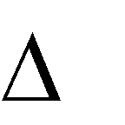квантування Крок квантування вибирається відповідно до ширини зони
_{к}.
нечутливості компаратора.

